Crise, qual crise? Fed aperta, apesar do stress bancário
A crise bancária é um sinal de que a política mais apertada está a surtir efeito e, na nossa opinião, vai conter a inflação quando os efeitos desfasados entrarem em vigor.
Keith Wade, Chief Economist & Strategist

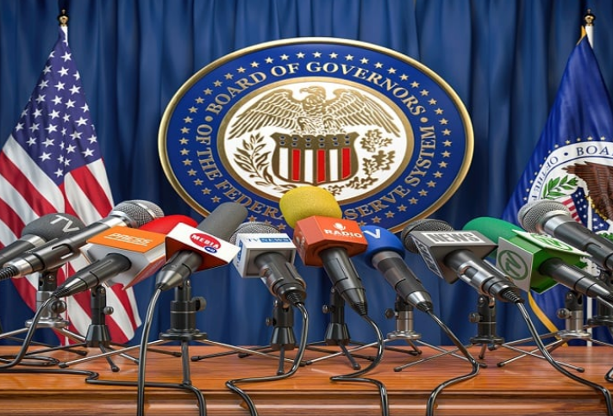

Na sua última reunião, a Reserva Federal (Fed) aumentou a taxa de juros, em 25 pontos base (bps), (um quarto de ponto percentual) elevando o limite superior da taxa de referência para 5%. A medida surge depois de uma semana turbulenta, na qual as expectativas de taxa passaram de um aumento de 50 bps, para 50/50 de hipóteses, após o testemunho do presidente Powell ao Congresso. Tinha havido uma especulação de que a Fed poderia pausar ou mesmo eliminar as taxas em resposta ao fracasso do Silicon Valley Bank e do Signature Bank.

Na sua conferência de imprensa, Powell destacou as medidas tomadas pela Fed, pelo Tesouro e pela Federal Deposit Insurance Corporation (FDIC) para apoiar o sistema bancário e garantir que existiria liquidez adequada. No entanto, a decisão de continuar a aumentar as taxas não ignorou a situação no setor bancário. A declaração da Fed indicou que as condições de crédito na economia seriam apertadas, com os eventos recentes, e o compromisso de prosseguir, foi suavizado para dizer que algum "endurecimento adicional" da política pode ser necessário em vez de "aumentos continuados das taxas".

O presidente da Fed também deixou claro que o banco central tinha reduzido os seus planos de intensificar a pressão, como resultado das falhas. Referiu que a crise bancária equivalia a uma subida de taxas ou possivelmente mais. No entanto, ele também realçou os dados desapontantes sobre inflação, que sustentaram o seu tom hawkish antes destes eventos - "A inflação está demasiado alta e o mercado de trabalho está a ser pressionado". A implicação é que, na ausência dos eventos no setor bancário, a Fed teria subido os juros em 50 bps.

A Fed estava claramente numa situação difícil e estava a ter dificuldades na forma como reagir. Se não tivesse destacado o impacto dos bancos na economia e não tivesse aumentado, poderia ter desencadeado receios de que a situação fosse pior do que o público e os mercados temiam. Os investidores perguntariam: o que é que a Fed sabe e nós não? Isto poderia ter levado a mais retiradas de depósitos, mais intervenção por parte das autoridades e a um aperto ainda maior nas condições de crédito.

Caso tivesse avançado com 50 bps, corria-se o risco de exagerar e ser acusada de agravar a situação e desencadear uma recessão. Em vez disso, a Fed escolheu o meio termo, e Powell enfatizou que viu o setor bancário como saudável e bem capitalizado, referindo ao mesmo tempo que o impacto geral na economia é desconhecido.

As projeções de pontos das taxas de juro só baixaram em 25 bps. O Federal Open Market Committee, e os mercados, estão à espera de mais uma subida em maio. A partir daí, eles devem separar-se, com os membros do FOMC a manterem as taxas em vigor até 2024, enquanto o mercado espera uma redução de 50 pb até ao final deste ano.

Estamos de acordo com o mercado quanto às perspetivas, pois esperamos que a desaceleração se intensifique e obrigue a Fed a agir mais tarde durante este ano. A crise bancária é um sinal de que a política mais apertada está a surtir efeito e, na nossa opinião, conterá a inflação assim que os efeitos atrasados entrarem em vigor.

